МИНИСТЕРСТВО НАУКИ И ВЫСШЕГО ОБРАЗОВАНИЯ

РОССИЙСКОЙ ФЕДЕРАЦИИ

Федеральное государственное бюджетное образовательное учреждение

высшего образования

**«КУБАНСКИЙ ГОСУДАРСТВЕННЫЙ УНИВЕРСИТЕТ»**

**(ФГБОУ ВО «КубГУ»)**

**Факультет компьютерных технологий и прикладной математики**

**Кафедра вычислительных технологий**

**ОТЧЁТ ПО ВЫПОЛНЕНИЮ**

**ЛАБОРАТОРНОЙ РАБОТЫ № 19  
по дисциплине "Функциональное и логическое программирование"**

Направление подготовки 02.03.02 Фундаментальная информатика и

информационные технологии

Направленность (профиль) Математическое и программное обеспечение  
 компьютерных технологий

Преподаватель

Ст. преподаватель __________________________________________А.С. Жук

Краснодар

2021

## РАБОТА С КОЛЛЕКЦИЯМИ ОБЪЕКТОВ ПРЕДМЕТНОЙ ОБЛАСТИ

### ЗАДАНИЕ 8

Предметная область: автосалон. Диаграмма классов данной предметной области представлена на рисунке 1.

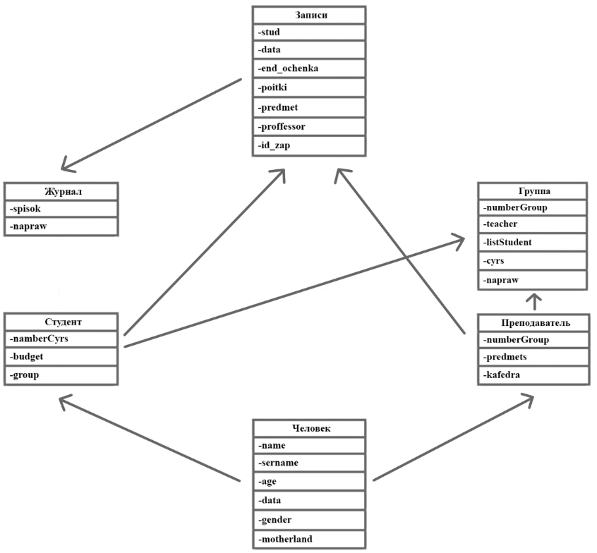

Рисунок 1 — Диаграмма классов

В задании 5 необходимо было сформулировать 5 содержательных запросов к информации (самый продаваемый товар, дисциплина с наименьшим процентов сдающих, самый продаваемый товар из каждого раздела меню и т.д).

Для данной предметной области сформулированы следующие запросы:

1. Вывести потенциальных иностранных студентов у которых по результатам сдачи экзаменов, есть возможность перевестись на бюджет
2. Средняя оценка в 29 группе по дисциплине Дискретная математика
3. Студенты, которые по результатам сессии , могут быть отчислены
4. Вывести студентов, у которых куратор Климец.А.А и по дисциплине дискретная математика стоит оценка 5
5. Вывести иностранного студента, который обучается на коммерческой форме обучения и имеет максимальный средний бал по дисциплине дискретная математика

Далее на рисунке 2 будут приведены запросы реализованные на языке “Kotlin”

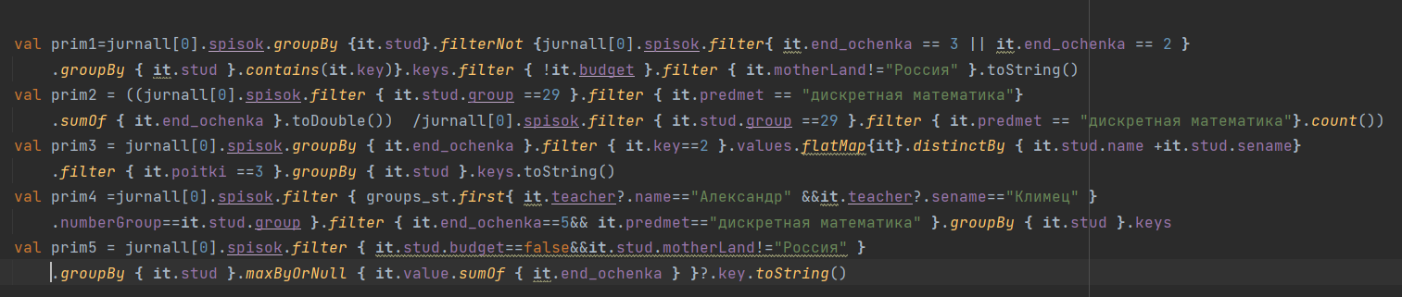

Рисунок 2 — Запросы

На рисунке 3 будет продемонстрирован результат работы программы.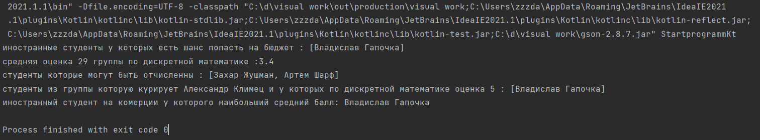

Рисунок 3 — Вывод

Структура репозитория на сайте “GitHub” будет продемонстрирована на рисунке 4.

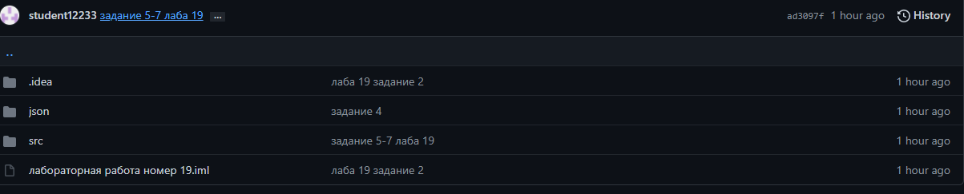

Рисунок 4 – Репозиторий

В папке “json” хранятся файлы с информаций, которую в дальнейшем загружаем в программу. В папке “src” хранятся классы и сама программа.

На рисунке 4.1 будут показаны сделанные коммиты

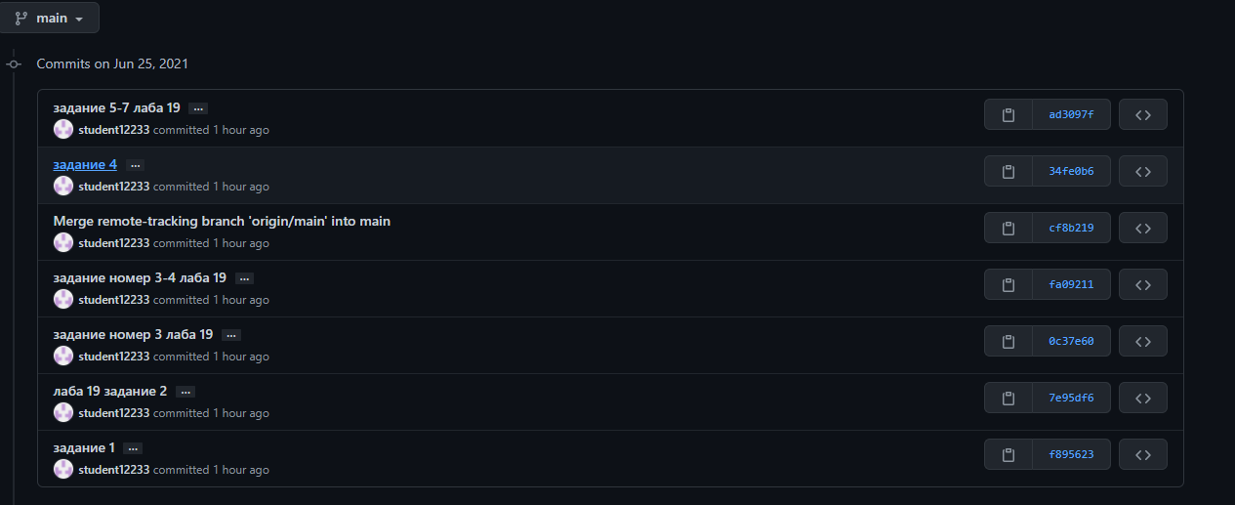

Рисунок 4.1 – Коммиты